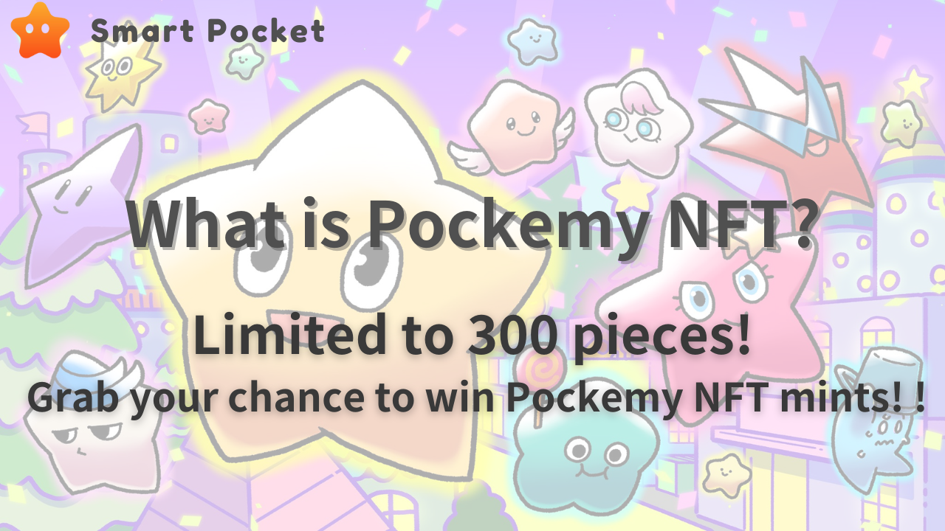
Bonjour, les lecteurs du magazine Smapoke!
Dans cette note, nous présenterons le personnage officiel officiel de Smart Pocket "Pocket".De plus, nous approfondirons également les caractéristiques attrayantes de Pocketmy NFT, ses informations de menthe et son utilité.
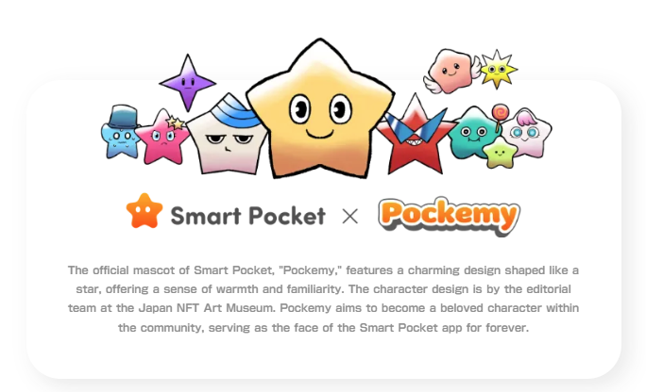
Pocket est un personnage vibrant et curieux en forme d'étoile, et sa personnalité est forte, et c'est comme un élève de l'école primaire masculin qui marche parfois sur la Dodge, mais il se caractérise par une attitude positive.Les personnages qui apparaissent dans l'œuvre ont une conception unique qui vous permet de ressentir les caractéristiques en un coup d'œil de son nom, de son apparence et de son expression.L'histoire de 11 personnages, dont Pocketmy, a sa propre personnalité et crée une vision du monde.
Cliquez ici pour plus de détails sur chaque personnage
La vive vision du monde de la poche est le groupe de créateurs de génie "Du département de rédaction du musée du Japon NFT", qui sérialise divers mangas dans le projet Japan NFT Museum.Cette équipe, dirigée par l'éditeur -in-Chief of the Waterfall, a une conception de personnage dans ce travail, Marumiya, qui est en charge de la conception des personnages, Tokotoko, Morry et Rice blanc, qui sont tous rugueux, dessin de ligne, Peinture, arrière-plan et arrière-plan. Les membres professionnels qui ont la capacité de gérer tous les processus se rassemblent.
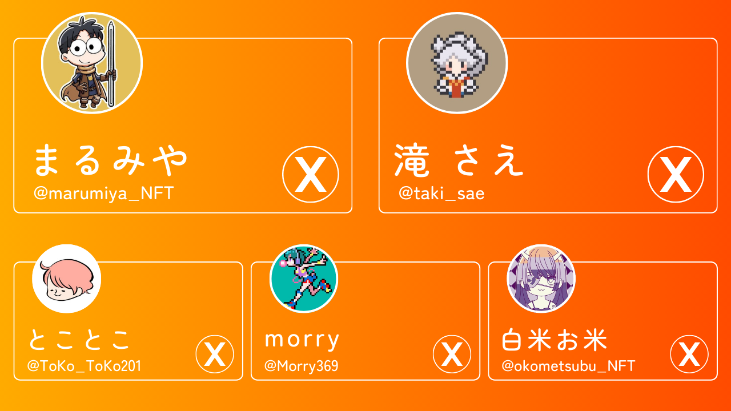
[Compte Creator Team X]
Marumiya (@Marumiya_nft)
Même une cascade (@taki_sae)
Tootoko (@ tokyo_toko201)
Morry (@ Morry369)
Rice de riz blanc (@okometsubu_nft)
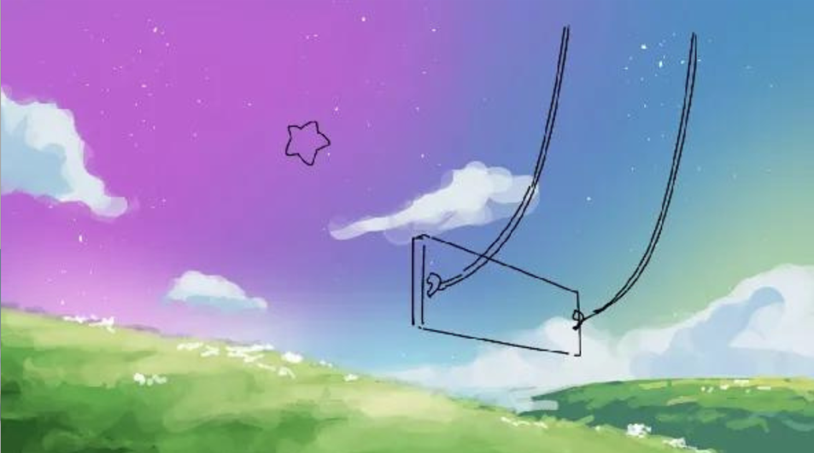
De plus, comme une nouvelle pour fournir de l'excitation, la production d'animation de Pocket est en cours et une grande vision à Tokyo a été décidée.Vous pouvez profiter de l'animation que ce personnage mignon est actif à une grande vision à Roppongi, Shinjuku et Ikebukuro, une intersection de brouillage à Shibuya.Cela offrira l'attrait de la poche à plus de personnes.
🌟 Première version d'animation du fonctionnaire
Première animation officielle maintenant en direct.Pockemy's Adventure Finalement commence enfin… 🌟 pic.twitter.com/qymov7kjqu
Nous prévoyons de publier "Pocket" en mars 2024.Cette collection décrit le plan de version, les fonctionnalités et l'utilité ci-dessous.
Heure de sortie: mars 2024
Nombre de pièces émises: 300 feuilles limitées
Méthode de la menthe: possible avec uniquement des points SP
Frais de gaz: complètement gratuits
Blockchain: Ethereum
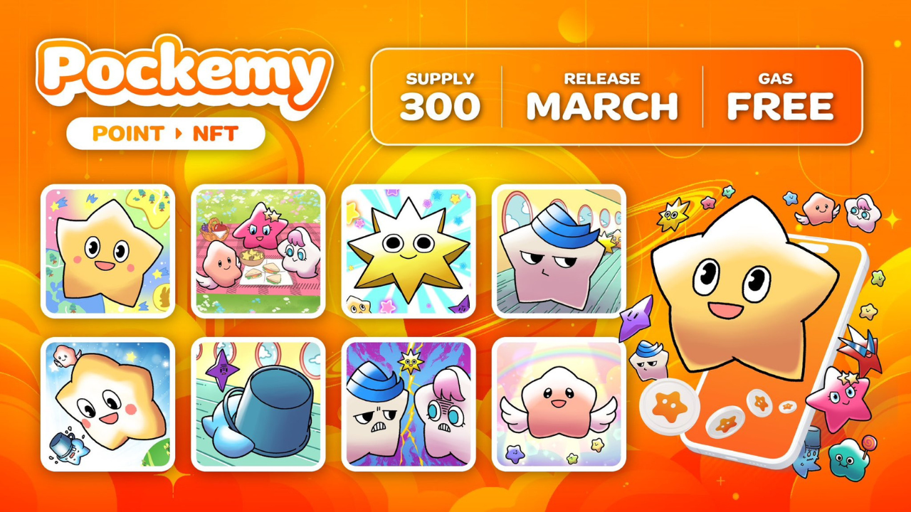
Créateur: Produit par le groupe de créateurs de génie "Département de rédaction du Japon NFT Museum"
Un point: les 300 pièces sont différentes images
Caractère: 11 types de caractères existent
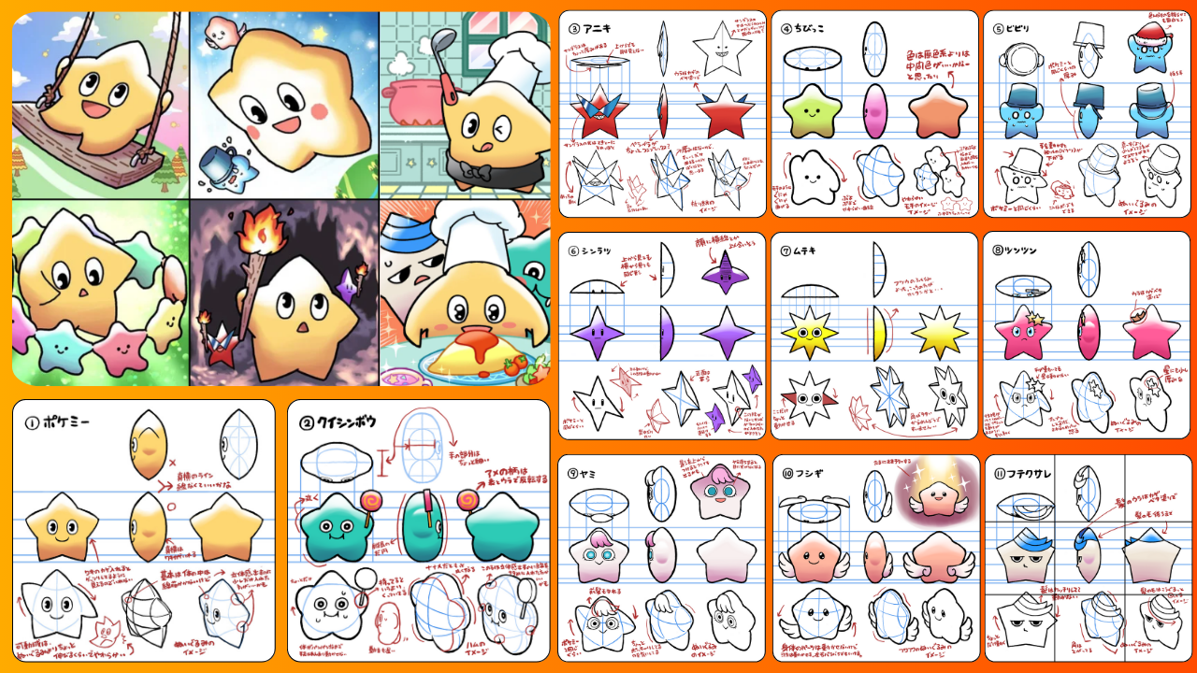
Badge de rang: classé en fonction du nombre de NFT gagnés et du nombre de points obtenus
Vous pouvez gagner des badges avec un rang en fonction du nombre de NFT que vous avez et du nombre de points que vous gagnez.Enjoy une variété de parachides avec un jalonnement!pic.twitter.com/lsswnx0cm0
Récompense des pieu: Ayez juste une poche NFT et vous recevrez une récompense mensuelle
Souhaitez-vous participer à la mise en place gratuite? Free agriculture https://t.co/unopimquqqsay sp si vous n'êtes pas un bot 🌟🎁✨ pic.twitter.com/5grmcpc8dm
NFT Trade Point Fonction: Smart Pocket Chaque fois que vous achetez ou vendez NFT, des points sont donnés aux acheteurs et aux vendeurs.
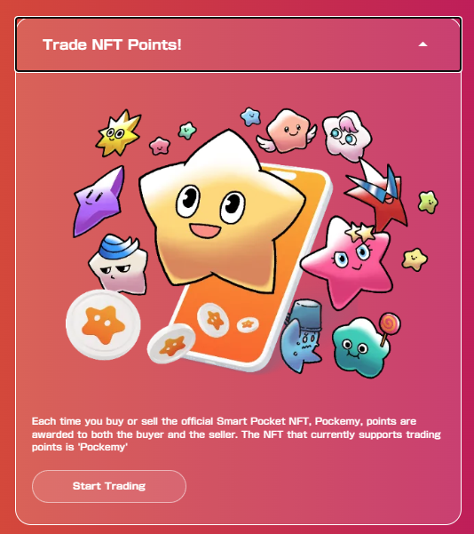
Ce FreeInt a une valeur rare très élevée en raison de son nombre limité.En acquérant Pocketmynft, vous pouvez profiter d'une expérience et de récompenses spéciales en tant que membre de la communauté de poche intelligente.
Ne manquez pas cette occasion de vivre la fusion innovante de l'art et de la technologie numériques.
Pocket NFT a attiré une grande attention internationale, avec les cinq premières semaines en Chine.En outre, la radiodiffusion sur les anime centrée sur le personnage officiel officiel de Smart Pocket "Pocket" est également prévue, accélérant l'entrée dans l'industrie de la NFT.
Top 5 hebdomadaire 🗯️ Quelles sont les plus discutées les plus discutées par les joueurs NFT la semaine dernière?J'ai collecté 5 premiers projets avec le sujet le plus élevé.Et une brève introduction i️ pic.twitter.com/mdxixbpzme
Les serveurs ont été interdits pour la fraude.L'achat et la vente de points SP sont interdits.Les points SP sont distribués gratuitement et peuvent gagner de nombreux points SP dans l'application.Faites attention aux actes répréhensibles!
Identifié Interdire la tricherie dans le serveur.Il est très interdit d'acheter et de vendre des points SP Pointsp sont distribués gratuitement et vous pouvez gagner de nombreux points SP au sein de l'application.Attention à la fraude!pic.twitter.com/ygu4lohb9f
PocketMynft n'est pas seulement un atout numérique, mais un nouveau monde de plaisir et d'exploration de l'ère Web3.La participation à cette collection limitée est une rencontre fatidique.Faisons une poche intelligente avec nous pour faire de 2024 la meilleure année!
Si vous êtes intéressé par votre poche intelligente, veuillez suivre le compte X officiel avec "Smapke Magazine".
Compte officiel X: https: //twitter.com/smapocket
Discord officiel: https: //discord.com/invite/smartpocket
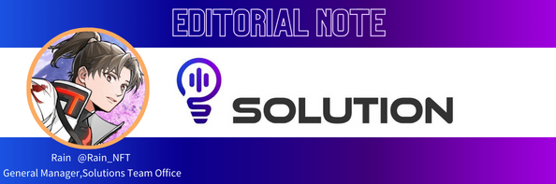
C'est juste une révolution que vous pouvez obtenir NFT au point que vous obtenez simplement la tâche et le NFT lui-même a une fonction d'énoncé automatique!Le moment où NFT peut gagner arrive bientôt!En plus de cet utilitaire le plus fort, les 300 pièces tirées par le NFT Museum of Japan sont le plus haut niveau d'art d'un article, et la menthe peut se terminer en un instant, il est donc recommandé de viser le moment de la menthe. .De plus, dans SmartPocket, le nombre de NFT spécifiques, tels que Pokemy NFT, est lié au rang, afin que vous puissiez obtenir des jetons en fonction du rang, vous voulez donc viser la distribution secondaire!Bien sûr, le jour de la menthe, je viserai également une distribution de menthe et de distribution secondaire rapide, alors faisons une fête ensemble le jour!\ Japonais.docx

